REPERTOAR POZORIŠTA „TEATAR 34“
Za mesec decmbar 2011.

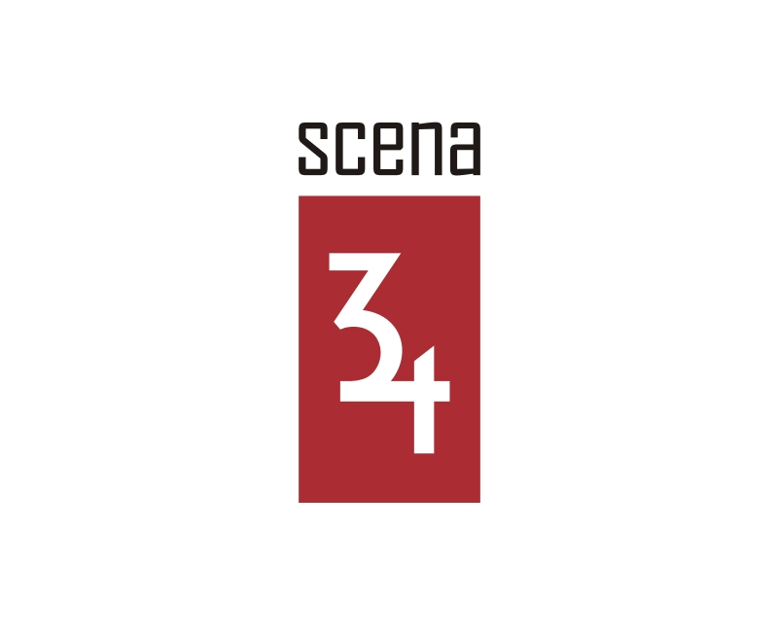
- Sre. 07.12.2011. –„Pušenje“, komedija 20:00h
Po motivima pripovetke Antona Pavloviča Čehova
Autor i glumac: Lazar Jovanov

- Pet. 09.12.2011. - “Lilika”, drama 20:00h
Dragoslav Mihailović
Autorka i glumica: Jovana Cavnić
Trajanje: 45 minuta


- Sub. 10.12.2011. – „Golicavi Car“ 11:00 h Pavle Janković Šole
Igrau: Strahonja Bojović i Ružica Radman
Režija: Nevena Radaković
Trajanje: 35 minuta
Uzrast publike: 4+

- Pon. 12.12.2011. - “Jača“, 20:00 h
Po motivima Augusta Strimberga
Režija: Ervin Hadžimurtezić
Autorke i glumice:Višnja Obradović i Gabriela Crnković
Trajanje: 45 minuta

- Pet. 16.12.2011. – „Pati Difusa“, lascivna tragikomična ispovest 20:00h
Pedro Almodovar
Autor i glumica: Sonja Mladenov
Trajanje: 45 minuta

- Sub. 17.12.2011. – „Novogodišnji gost“ Premijera 11:00h

- Sub. 24.12.2011. - “Novogodišnji gost“ 11:00h

- Sub. 24.12.2011. - “Novogodišnji gost” 12:00h

- Rezervacija karata za sve predstave Pozorišta „Vesela kornjača“ je neophodna i može se izvršiti putem sajtova:

Scena za decu “Vesela kornjača”: www.veselakornjaca.net
Scena za odrasle “Scena 34”: www.scena34.org
ili putem telefona: 021/ 66 13 328.

- Cena karata: - “Scena 34”: Redovna cena karte iznosi: 500 dinara.
Cena karte za studente, nezaposlene i penzionere: 250 dinara
Cena karte za grupu od 4 osobe i više: 250 dinara

- “Vesela kornjača”: Cena karte iznosi: 200 dinara.
I roditelji i deca plaćaju ulaznice.

